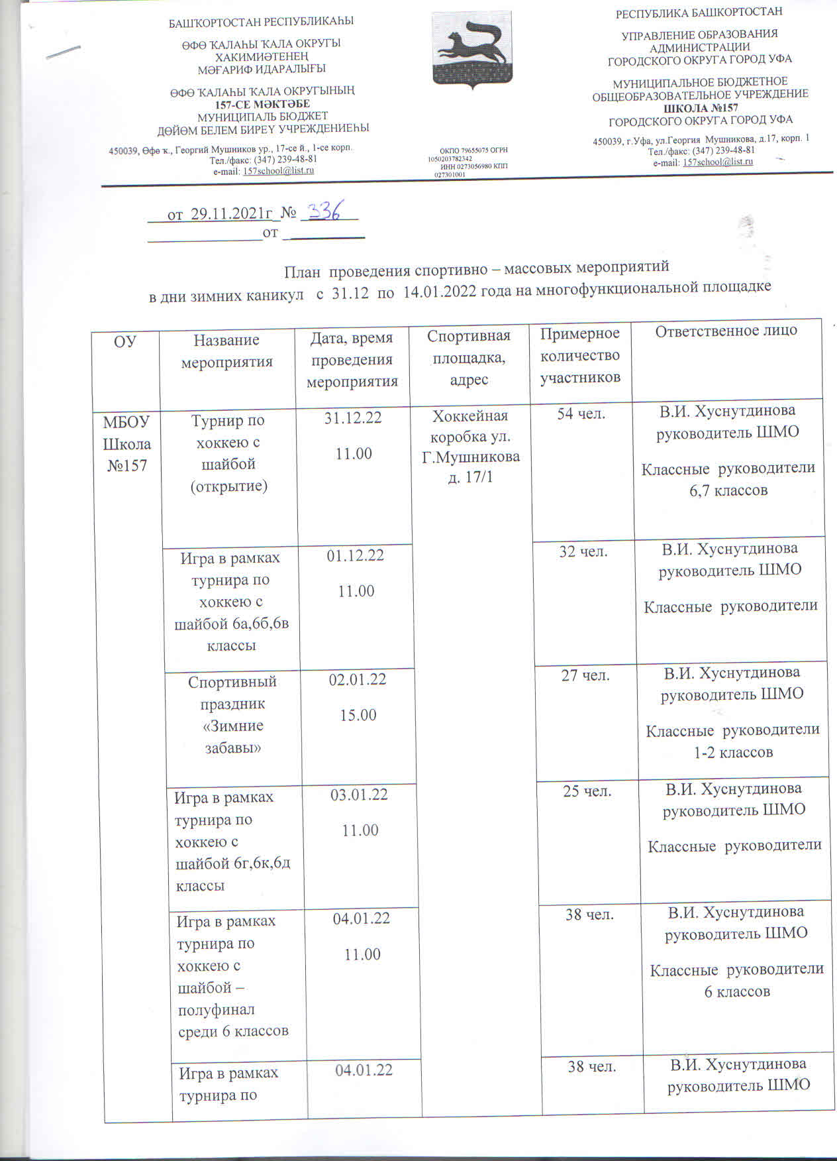
 | Игра в рамках турнира по хоккею с шайбой – финал среди 6 классов | 04.01.22  11.00 |  | 38 чел. | В.И. Хуснутдинова руководитель ШМО  Классные руководители 6 классов
 | Игра в рамках турнира по хоккею с шайбой 7а,7б,7в классы | 05.01.22  11.00 |  | 34 чел. | В.И. Хуснутдинова руководитель ШМО  Классные руководители
 | Новогодние семейные игры | 06.01.22  12.00 |  | 87 чел. | В.И. Хуснутдинова руководитель ШМО  Классные руководители
 | Игра в рамках турнира по хоккею с шайбой 7г,7к, классы | 07.01.22  11.00 |  | 30 чел. | В.И. Хуснутдинова руководитель ШМО
 | Игра в рамках турнира по хоккею с шайбой - полуфинал среди 7 классов | 08.01.22  11.00 |  | 35 чел. | В.И. Хуснутдинова руководитель ШМО  Классные руководители 7 классов
 | Игра в рамках турнира по хоккею с шайбой – финал среди 7 классов | 09.01 .22  11.00 |  | 54 чел. | В.И. Хуснутдинова руководитель ШМО  Классные руководители 7 классов
 | Конкурс «Румяные щеки» 1-2 классы | 10.01.21  11.00 |  | 38 чел. | В.И. Хуснутдинова руководитель ШМО  Классные руководители 1-2 классов
 | Игра в рамках турнира по хоккею с шайбой 8а,8б,8в классы | 11.01.22  11.00 |  |  | В.И. Хуснутдинова руководитель ШМО  Классные руководители 8 классов
 | Игра в рамках турнира по хоккею с шайбой 8г,8к классы | 12.01.22  11.00 |  |  | В.И. Хуснутдинова руководитель ШМО  Классные руководители 8 классов
 | Игра в рамках турнира по хоккею с шайбой – полуфинал среди 8 классов | 13.01 .22  11.00 |  |  | В.И. Хуснутдинова руководитель ШМО  Классные руководители 8 классов
 | Игра в рамках турнира по хоккею с шайбой – финал среди 8 классов | 14.01.22  11.00 |  |  | В.И. Хуснутдинова руководитель ШМО  Классные руководители 8 классов

Директор МБОУ Школа 157 Л.Р.Ракаева

